Biçimlendirici Değerlendirme Etkinliği
Uygulama Tarihi : …/…/…
Ders | Matematik
Sınıf Düzeyi | 1
Öğrenme Alanı | Sayılar ve İşlemler
Alt Öğrenme Alanı | Doğal Sayılar
Kazanım | M.1.1.1.7. Miktarı 10 ile 20 (10 ve 20 dâhil) arasında olan bir grup nesneyi, onluk ve birliklerine ayırarak gösterir, bu nesnelere karşılık gelen sayıyı rakamlarla yazar ve okur.
Ölçme Araçları | Gözlem Formu
Araç Gereçler | Çalışma kağıdı 1, 2

Uygulamaya Yönelik Yönergeler:
- Öğrencilere, daha önce öğrendikleri "Onluk ve Birlikleri Tanıyalım" konusundaki bilgilerinin değerlendirileceği bir etkinlik yapılacağını bildirin. Etkinlik, öğrencilerin bu konudaki anlayışını ve uygulama becerilerini ölçmeyi amaçlar. Öğrencilerin isimlerini çalışma yapraklarına yazmalarını isteyin ve her birine aşağıdaki özel yönergeleri verin:
- Çalışma Yaprağı 1 İçin Yönergeler:
  - Bu çalışma yaprağında, öğrencilerin belirli bir sayıdaki nesneleri onluk ve birliklere ayırarak saymaları istenir. Öğrencilerden, saydıkları nesnelerin toplamını belirlenen boşluklara yazmaları beklenir.
  - "Nesneleri örnekteki gibi onluk ve birliklere ayırınız. Nesnelerin sayılarını noktalı yerlere yazınız." talimatını takip ederek, nesneleri sayın ve onluk ile birlik olarak ifade edin. Sayıları belirtilen yerlere doğru bir şekilde yazdığınızdan emin olun.
- Çalışma Yaprağı 2 İçin Yönergeler:
  - Bu yaprakta, öğrencilerden gruplardaki kalemlerin kaç onluk ve kaç birlikten oluştuğunu hesaplamaları ve her grupta toplam kaç kalem olduğunu bulmaları istenir.
  - "Gruplardaki kalemlerin kaç onluk ve kaç birlikten oluştuğunu altlarına yazınız. Her grupta toplam kaç kalem olduğunu bularak yazınız." yönergesine uyarak, her bir kalem grubunu dikkatlice inceleyin, onluk ve birlikleri belirleyin ve her grubun toplam kalemlerini hesaplayın.
- Etkinlik Sonlandırma ve Toplama: Öğrencilerin çalışmalarını tamamlamalarına yeterli süre verdikten sonra, tüm çalışma yapraklarını toplayın. Topladığınız çalışma yapraklarını, öğrencilerin onluk ve birlik kavramını ne kadar iyi anladıklarını ve uygulayabildiklerini değerlendirmek üzere inceleyin.

Dönüt Verme:
- Öğrencilerin Cevaplarını İnceleyin: Her bir öğrencinin çalışma yaprağını dikkatlice inceleyin. Onluk ve birlik kısımlarını doğru şekilde doldurup doldurmadıklarına, toplam sayıları doğru hesaplayıp hesaplamadıklarına odaklanın.
- Olumlu Geri Bildirim Sağlayın: Her öğrencinin güçlü yönlerini belirleyin ve bu yönleri öne çıkaran olumlu geri bildirimler verin. Örneğin, "Onluk ve birlikleri doğru şekilde ayırt etmişsin, çok iyi!" gibi ifadeler kullanabilirsiniz.
- Gelişim Alanlarına Yönelik Yönergeler Verin: Eksiklikler veya yanlışlar tespit edildiğinde, öğrencilere bu alanlarda nasıl iyileştirme yapabilecekleri konusunda spesifik öneriler sunun. Örneğin, "Bu gruptaki nesneleri sayarken biraz daha dikkatli olursan, onluk ve birlikleri daha doğru ayırabilirsin." ya da "Toplam sayıyı bulurken bir kez daha saymayı dene, böylece daha doğru sonuçlara ulaşabilirsin." gibi yönergeler verebilirsiniz.
- Öz Değerlendirme ve Akran Değerlendirmesini Teşvik Edin: Öğrencilere kendi çalışmalarını ve birbirlerinin çalışmalarını değerlendirmeleri için fırsatlar sunun. Bu, onların eleştirel düşünme becerilerini geliştirecek ve öğrenme süreçlerinde daha aktif rol almalarını sağlayacaktır.
- İlerleme Takibi: Öğrencilerin gelişimini sürekli olarak takip edin ve öğrencilere ilerlemeleri hakkında düzenli geri bildirimler sağlayın. Bu, öğrencilerin motivasyonunu artıracak ve öğrenme hedeflerine ulaşmalarına yardımcı olacaktır.
ÇALIŞMA KAĞIDI 1 Öğrenci Adı Soyadı:………………………………
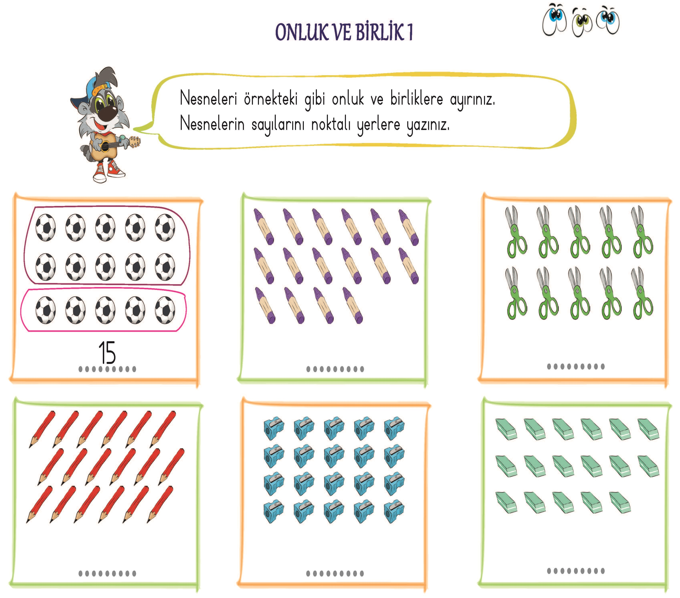

ÇALIŞMA KAĞIDI 2 Öğrenci Adı Soyadı:………………………………

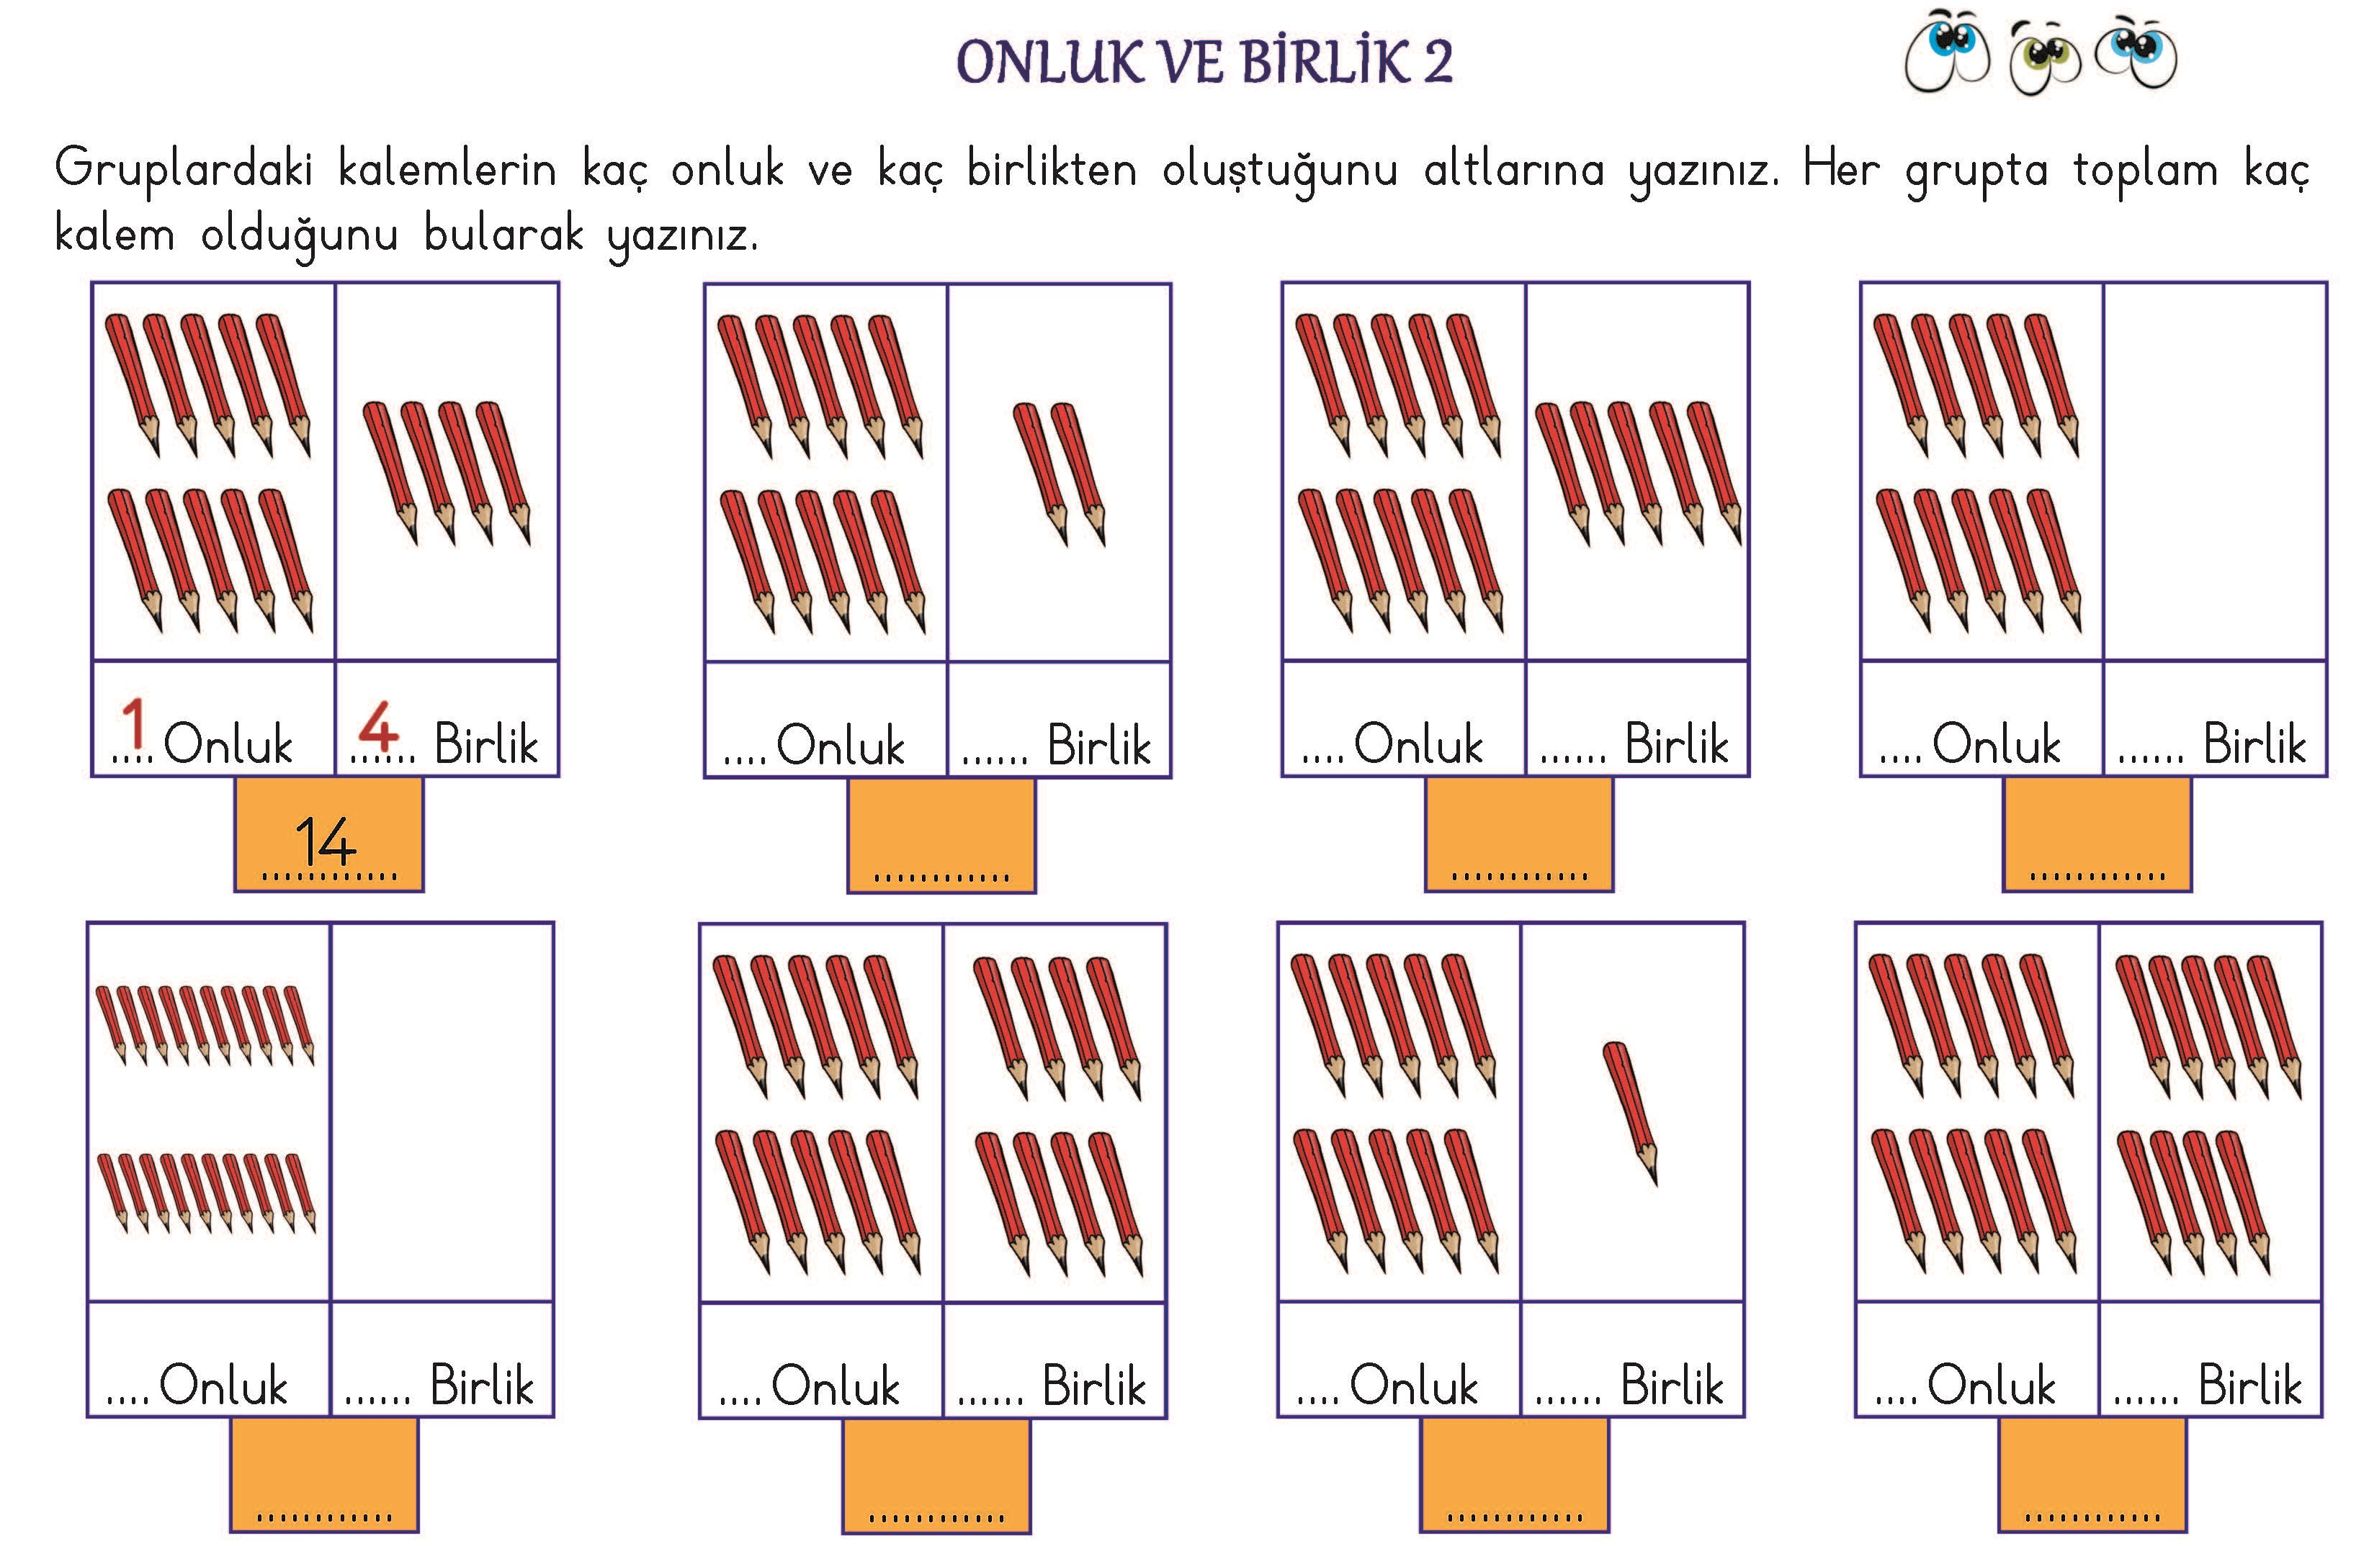

GÖZLEM FORMU

Öğrenci Adı Soyadı: |  | Değerlendirme Ölçütleri
Gözlenecek Davranışlar |  | Her Zaman | Bazen | Nadiren | Hiçbir Zaman
1 | Onlukları doğru sayma
2 | Birlikleri doğru sayma
3 | Onluk ve birliklerin toplamını doğru belirleme
4 | Sayısal ifadeleri doğru yazma

GÖZLEM FORMU

Öğrenci Adı Soyadı: |  | Değerlendirme Ölçütleri
Gözlenecek Davranışlar |  | Her Zaman | Bazen | Nadiren | Hiçbir Zaman
1 | Onlukları doğru sayma
2 | Birlikleri doğru sayma
3 | Onluk ve birliklerin toplamını doğru belirleme
4 | Sayısal ifadeleri doğru yazma

Değerlendirme Notları
Bu bölüme sınıfınızın ilgili kazanıma yönelik genel durumuna ilişkin gözlem ve izlenimlerinizi, öğrencilerinizin bu kazanımla ilgili öğrenme eksikliklerini ve bu eksikliklerin giderilmesi amacıyla yaptığınız/yapmayı planladığınız faaliyetleri not edebilirsiniz.

Öğrencinin Adı-Soyadı | Öğrenci Performanslarına Yönelik Değerlendirme
Genel Değerlendirme
............................................................................................................................................................................
............................................................................................................................................................................
............................................................................................................................................................................
.............................................................................................................................................................................
.............................................................................................................................................................................
.............................................................................................................................................................................
.............................................................................................................................................................................
..............................................................................................................................................................................
.............................................................................................................................................................................
.............................................................................................................................................................................

Sınıf Öğretmeni: ……………………………….

